2018年青海省大专院校和科研机构专利统计分析报告

- 大专院校专利统计分析
- 专利申请情况
2018年全省大专院校申请专利 333 件（见表1图1图2），占全省专利申
请量的 7.5%，同比增长53.5%；其中发明181 件，占全省大专院校申请量的54.4%；实用新型146 件，占全省大专院校申请量的43.8%；外观设计6 件，占全省大专院校申请量的1.8% ，专利申请数量持续增加，表现出我省大专院校创新能力持续提升。
从表1中可以看出，我省的大专院校中青海大学和青海民族大学专利申请
量超过了100件，在省内大专院校中具有较高创新能力，我省本科学校专利申请量占全省大专院校专利申请量的95.8%。

表1 2018年青海省大专院校专利申请统计（单位：件）
排名 | 学校名称 | 总数 | 专利类型
排名 | 学校名称 | 总数 | 发明 | 实用新型 | 外观设计
1 | 青海大学 | 175 | 116 | 55 | 4
2 | 青海民族大学 | 112 | 39 | 72 | 1
3 | 青海师范大学 | 32 | 19 | 13
4 | 青海省重工业职业技术学校 | 4 | 2 | 2
5 | 青海卫生职业学校 | 4 | 1 | 3
6 | 青海建筑职业技术学院 | 3 | 3
7 | 西宁城市职业技术学院 | 2 | 1 | 1
8 | 玉树尕玛尕智职业培训学校 | 1 |  |  | 1
 |  | 333 | 181 | 146 | 6

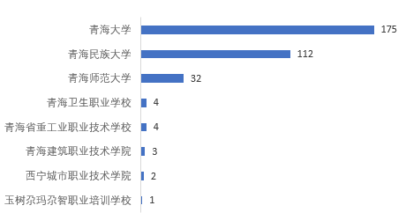

图1 2018年青海省大专院校专利申请排名

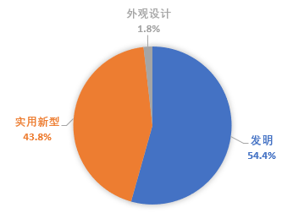

图2 2018年青海省大专院校专利申请结构

- 专利授权情况
2018年全省大专院校新授权专利111件（见表2图3图4），占全省当年授权专利总量的4.2 %，同比增长 63.2%；其中发明专利授权11 件，占全省大专院校新授权专利的9.9%；实用新型专利授权92件，占全省大专院校新授权专利的82.9%；外观设计 8件，占全省大专院校新授权专利的7.2% ，2018年全省大专院校新授权专利量比2017年授权专利增加 43件，表明我省大专院校专利授权量明显提高，专利申请向高质量发展，表现出我省大专院校创新能力和技术水平进一步增强。
从表2中可以看出，我省主要授权权利集中在青海大学、青海民族大学、
青海师范大学三所本科院校，其中青海大学专利授权数量为56件，授权专利数量占我省大专院校新授权专利总数的50.5%，其中，青海大学和青海名族大学专利授权数量超过30件。

表2 2018年青海省大专院校专利授权统计（单位：件）
排名 | 学校名称 | 总数 | 专利类型
排名 | 学校名称 | 总数 | 发明 | 实用新型 | 外观设计
1 | 青海大学 | 56 | 9 | 45 | 2
2 | 青海民族大学 | 30 | 1 | 29
3 | 青海师范大学 | 17 |  | 16 | 1
4 | 青海交通职业技术学院 | 5 |  |  | 5
5 | 青海建筑职业技术学院 | 1 | 1
6 | 青海卫生职业学校 | 1 |  | 1
7 | 西宁城市职业技术学院 | 1 |  | 1
合计 |  | 111 | 11 | 92 | 8

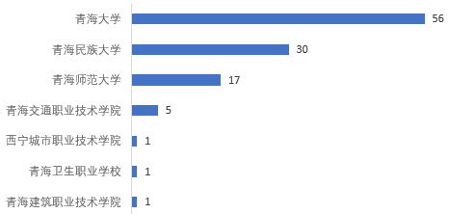

图3 2018年青海省大专院校专利授权排名

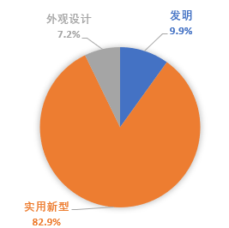

图4 2018年青海省大专院校专利授权结构

从表1、表2中可看出，2018年我省3所本科院校申请专利 319件，占
比95.8%，2018年我省3所本科院校授权专利 103件，占比92.8%，可以看出省内3所本科院校是我省大专院校专利申请和授权的主力军，其创新能力较强。 随着我省知识产权战略的深入实施，知识产权环境的不断优化，创新意识不断增强，省内大专院校专利申请量和授权量在逐步增加。

- 青海本科院校与西北五省部分高校授权实用新型和发明专利数量比较
如图5所示，截止到目前为止，青海省3所高校在西北5省区部分高校中
授权发明专利和实用新型专利总数的排名靠后，与西安交通大学等优秀重点院校差距很大，与邻近省份的兰州理工大学、宁夏大学、新疆大学也有较大的差距，反映出我省三所本科高校创新能力与西北地区其他高校在创新能力、科技水平上存在一定的差距。
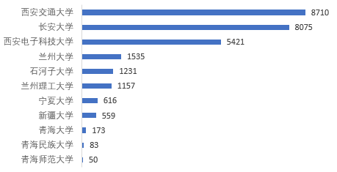
图5 西北五省部分高校发明专利和实用新型专利授权数量排名

- 科研机构专利统计分析
2018年全省科研机构申请专利 254 件（见表3图6），同比减少3.8%，占全省专利申请的5.7%；其中发明 172件，占全省科研机构申请量的67.7%；实用新型82 件，占全省科研机构申请量的32.3%；专利申请集中在发明专利和实用新型专利，专利申请数量和专利申请的占比有所减少。

表3 2018年青海省科研机构专利申请统计（单位：件）
排名 | 机构名称 | 总数 | 专利类型
排名 | 机构名称 | 总数 | 发明 | 实用新型 | 外观设计
1 | 中国科学院青海盐湖研究所 | 80 | 79 | 1
2 | 中国科学院西北高原生物研究所 | 45 | 33 | 12
3 | 青海省畜牧兽医科学院 | 40 | 14 | 26
4 | 青海省农林科学院 | 31 | 19 | 12
5 | 国网青海省电力公司电力科学研究院 | 18 | 11 | 7
6 | 青海省科学技术信息研究所 | 14 | 5 | 9
7 | 国网青海省电力公司经济技术研究院 | 5 | 5
8 | 西宁市蔬菜研究所 | 5 | 2 | 3
9 | 青海九0六工程勘察设计院 | 4 | 2 | 2
10 | 青海省公路科研勘测设计院 | 3 |  | 3
11 | 海北藏族自治州畜牧兽医科学研究所 | 3 |  | 3
12 | 青海省电力设计院 | 3 |  | 3
13 | 青海出入境检验检疫局检验检疫综合技术中心 | 1 | 1
14 | 青海省气象灾害防御技术中心 | 1 | 1
15 | 青海省交通科学研究院 | 1 |  | 1
合计 |  | 254 | 172 | 82

从表3中可以看出中国科学院青海盐湖研究所排名第一，申请专利共80件，占我省科研机构专利申请量的近三分之一，中国科学院青海盐湖研究所、中国科学院西北高原生物研究所、青海省畜牧兽医科学院、青海省农林科学院申请专利数量均超过了30件，在我省科研机构中科研能力较强，具有较高的技术水平。

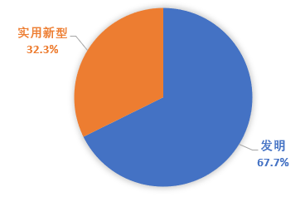

图6 2018年青海省科研机构专利申请结构

2018年全省科研机构授权专利154 件（见表4图7），占全省专利授权的5.8%，较去年增加24件；其中发明 94件，占全省科研机构新授权专利的61.0%；实用新型60 件，占全省科研机构新授权专利的39.0%；可以看出授权专利类型主要为发明专利和实用新型专利。

表4 2018年青海省科研机构专利授权统计（单位：件）
排名 | 机构名称 | 总数 | 专利类型
排名 | 机构名称 | 总数 | 发明 | 实用新型 | 外观设计
1 | 中国科学院青海盐湖研究所 | 52 | 49 | 3
2 | 中国科学院西北高原生物研究所 | 48 | 40 | 8
3 | 青海省畜牧兽医科学院 | 17 | 2 | 15
4 | 青海省电力设计院 | 9 |  | 9
5 | 青海省农林科学院 | 8 | 2 | 6
6 | 青海省科学技术信息研究所 | 7 |  | 7
7 | 海北藏族自治州畜牧兽医科学研究所 | 5 |  | 5
8 | 青海省交通科学研究院 | 2 | 1 | 1
9 | 西宁市畜牧兽医站 | 2 |  | 2
10 | 青海省公路科研勘测设计院 | 1 |  | 1
11 | 青海出入境检验检疫局检验检疫综合技术中心 | 1 |  | 1
12 | 青海省第七地质矿产勘查院 | 1 |  | 1
13 | 中国科学院紫金山天文台青海观测站 | 1 |  | 1
合计 |  | 154 | 94 | 60

从表4中可以看出2018年全省科研机构授权专利排名第一的是中国科学院青海盐湖研究所，共授权专利52件，占全省科研机构授权专利总数的近三分之一，其中授权发明专利49件，占全省科研机构授权发明专利总数的近二分之一；排名第二的是中国科学院西北高原生物研究所，其中授权专利48件；中国科学院青海盐湖研究所、中国科学院西北高原生物研究所授权专利数量超过40件，上述两家单位授权专利数量占全省科研机构授权专利总数的64.9%。

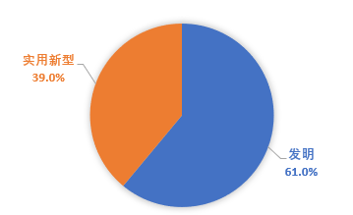

图7 2018年青海省科研机构专利授权结构图

- 问题与建议
从我省大专院校的专利申请和授权数量上来看，存在专利申请和授权数量
分布不均的问题，大专院校专利申请和授权主要集中在3所本科学校，其他几所专科学校专利申请和授权数量较少，发展的空间较大，有待进一步的培育和挖掘其创新能力，尤其是我省理工类专科院校要进一步加强科技创新能力，在科学技术方面有所创新。
从我省科研机构的专利申请和授权数量上来看，存在专利申请和授权数量
分布不均的问题，尤其在专利授权数量上科研机构专利授权主要集中在中国科学院青海盐湖研究所、中国科学院西北高原生物研究所，占到了全省科研机构授权专利总数的64.9%，其他科研单位专利申请和授权数量较少，发映出创新能力不足，有待进一步的培育和挖掘；
从我省科研机构的专利申请数量上来看，较2017年相比出现专利申请数量减少的情况，发映出省内多家科研单位技术产出较底，缺乏技术创新，技术水平、创新能力有待进一步的提高。
科研机构和大专院校是我省科技创新的主体，代表着我省先进的科技水平，目前，我省科研机构和大专院校在知识产权的发展空间较大，应进一步加强科研机构和大专院校的知识产权工作，提高创新创造能力。
同时，为全面贯彻落实党的十九大精神，深入实施国家知识产权战略，不仅要提高我省专利申请和授权数量，同时也要注重专利的质量，进一步提高我省科研机构和大专院校专利申请的文件撰写水平和专利申请的技术创新水平，提高我省科研机构和大专院校专利的授权率，进一步提升专利申请质量对提高我省自主创新成果专利保护水平，保障专利制度高效运行。

